**ПОДРОСТОК И ИГРОВАЯ ЗАВИСИМОСТЬ**

С распространением компьютеров появился новый вид больных — людей, маниакально привязанных к компьютеру. Их называют по-разному: сетеманы, игроманы, компьютероманы…

Во всех случаях - это люди, маниакально зависящие от виртуального мира.

По мнению специалистов, игромания приводит к глубоким изменениям личности - самоизоляции, неуравновешенности психики, патологической забывчивости и неопрятности, равнодушию к близким. Заболевший испытывает непреодолимое желание, как можно дольше находиться в виртуальной реальности, забывая обо всем.

Согласно полученным данным, зависимым можно считать человека, который в своих виртуальных путешествиях забывает о времени, ест перед монитором, а не за столом, а на обращение к нему практически не реагирует.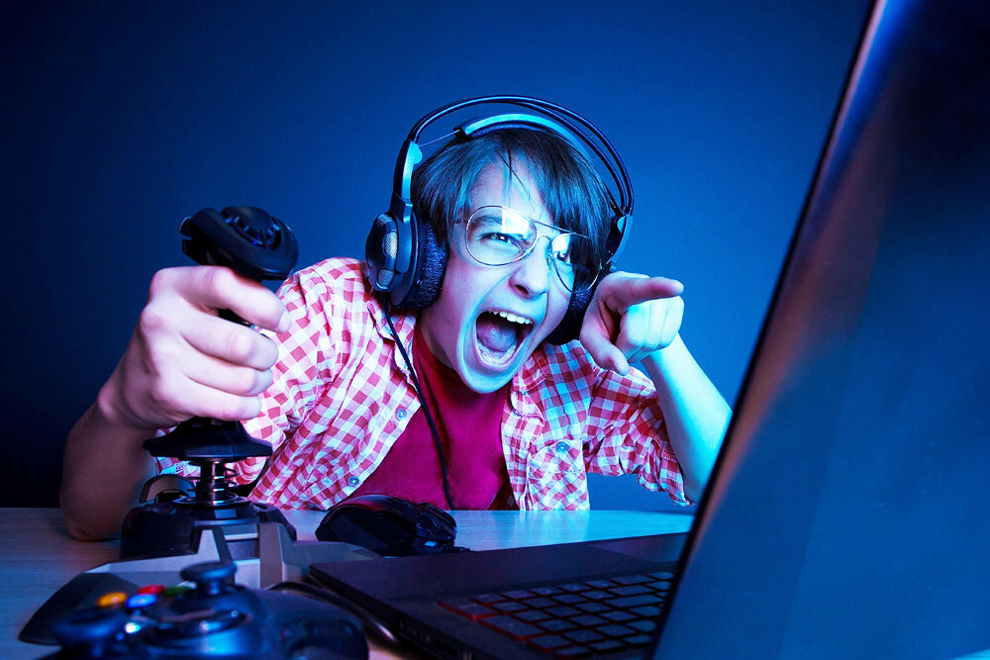

В игре подросток получает власть над миром, превращаясь в любого сказочного персонажа или киногероя. Играя, он одним движением компьютерной мышки может переиграть какой-то сюжет, вернуться назад, переделать часть игры. Это особенно засасывает подростков, которые в реальной жизни понимают свою неуспешность.

Кроме того, нельзя не учитывать, что практически все подростковые игры построены на агрессии и убийствах. Во многих происходит тотальный гомицид - дозволенное убийство.

А ведь ролевая игра не просто развлечение. В такого рода играх быстро усваиваются модели поведения. Поэтому в ряде стран детям до 18 лет запрещено играть в некоторые особо агрессивные компьютерные игры, так как они могут подвигнуть неразвитую личность на реализацию агрессивных импульсов в реальной жизни.

Единственный, на настоящей момент, проверенный способ не дать подростку «присесть» на компьютерные игры - **это привлечь его в процессы, не связанные с виртуальной реальностью.** Показать растущему человеку массу существующих увлекательных занятий: спортивные секции, кружки по интересам, туризм, танцы и т.п., которые позволяют пережить острые ощущения и самореализоваться, но при этом тренируют тело и нормализуют психологическое состояние.

Всегда нужно помнить, что компьютер может стать другом, помочь в беде, найти единомышленников, а может и добавить огромное количество проблем, привести к одиночеству, став заклятым врагом.

Самая главная опасность, которую представляют компьютерные игры – это возникновение игровой зависимости. Это настоящее отклонение психики, требующее помощи квалифицированного врача и поддержки родных и близких.

Особенно ощутим вред компьютерных игр для детей, среди которых особую группу риска составляют подростки. Их неокрепшая психика за считанные дни поддается негативному влиянию игр, и перед родителями остро становится проблема того, как оторвать чадо от компьютера. К тому же, дети, в отличие от взрослых, не знают меры и хуже ощущают чувство времени – им кажется, что за компьютером они провели всего лишь несколько минут, в то время как прошло уже несколько часов.

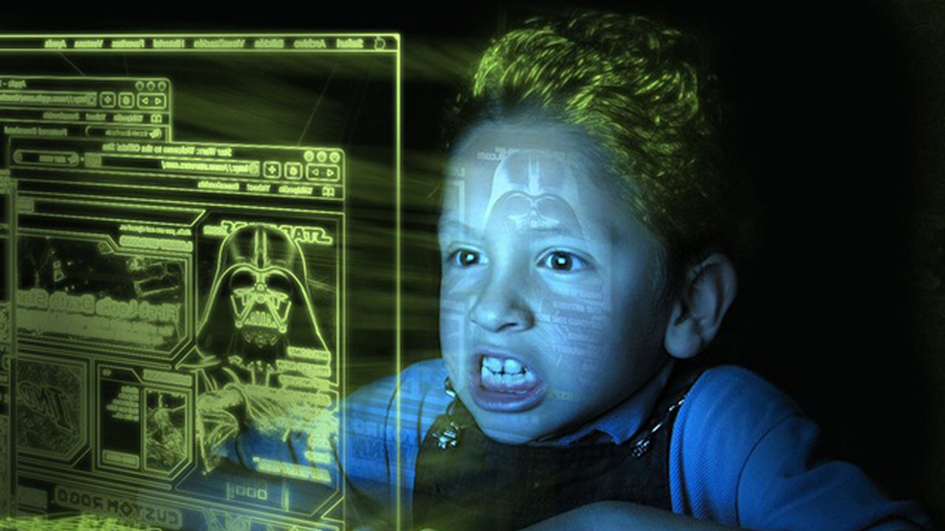

Особую опасность представляют **стрелялки.**

Стрелялки - это самый опасный вид игр, поскольку игровая зависимость, вызванная ими, сопровождается агрессивностью, озлобленностью. Часами отстреливая людей в виртуальном мире, вряд ли станешь добрейшей души человеком.

Кроме того, постоянное сидение за компьютером может вызвать негативные последствия: ухудшится зрение, возникнут проблемы с лишним весом и опорно-двигательным аппаратом, затекание кистей рук.

**1. Причины возникновения компьютерной зависимости**

* Отсутствие навыков самоконтроля. Ребёнок не может самостоятельно контролировать свои эмоции, не может наметить перспективу, просчитать ситуацию.
* Отсутствие контроля со стороны родителей, неумение самостоятельно организовывать свой досуг.
* Дефицит общения в семье.
* Стремление заменить компьютером общение с близкими людьми.
* Стремление подростка уйти от трудностей реального мира в виртуальный мир.
* Родители не осознают взросление ребёнка и не изменяют стиль общения с ним.
* Ребёнку дома не комфортно, так как у него нет личного пространства, где бы он чувствовал себя хозяином.
* Низкая самооценка и неуверенность ребёнка в своих силах, зависимость его от мнения окружающих.
* Замкнутость ребёнка, его неприятие сверстниками.
* Подражание, уход из реальности вслед за друзьями.

**2. Признаки компьютерной зависимости**

* Отрыв от работы или игры за компьютером  воспринимается агрессивно,  ребенок не откликается на просьбы.
* Чувствует себя подавленным, если находится за компьютером меньше, чем обычно.
* Начались проблемы с учёбой.
* Появились проблемы в общении, частые конфликты
* Подросток скрывает от окружающих, сколько времени он проводит в сети, какие сайты посещает.
* Занимаясь другими делами, думает и говорит о компьютерах, играх,  Интернете.
* У ребенка сбивается режим дня, режим питания и сна,  прием пищи происходит без отрыва от игры на компьютере.
* Нетерпение, предвкушение и продумывание заранее своего возвращения к компьютеру.

**3. Что делать, если Вы подозреваете у ребёнка компьютерную зависимость?**

* Не пытайтесь давить на ребёнка, не вводите строгих запретов и ограничений. Не делайте ничего резко и быстро, так как если Ваш ребёнок ”завис“, то резкое отлучение его от компьютера может привести к необратимым поступкам.
* Настройтесь спокойно преодолевать болезненное состояние.
* Попробуйте выйти на диалог с ребёнком. Расскажите о пользе и вреде, который можно получить от компьютера.
* Поговорите о свободе и праве выбора, их границах и ответственности за  право принимать решения.
* Установите небольшое ограничение режима пребывания в виртуальном мире. Проследите реакцию ребёнка на  новые условия и, самое главное точность их выполнения. Проверьте, сложно ли ребёнку соблюдать новые временные рамки.
* В случае если сокращать время постепенно удаётся, то идите этим путём до установления нормы.

Если ребёнок обещает, но не выполняет, так как его зависимость сильнее его самого, необходимо обратиться к специалисту. Для начала к психологу. Специалист определит, какова степень зависимого состояния и есть ли у него возможности справиться с проблемой. При необходимости обращайтесь к психиатру.

**4. Как уберечь ребёнка от компьютерной зависимости?**

* Ознакомить его с временными нормами работы на компьютере.
* Контролировать внеучебную занятость ребёнка (кружки, секции).
* Приобщать к выполнению домашних обязанностей.
* Ежедневно общаться с ребёнком, быть в курсе его дел.
* Осуществлять контроль и цензуру компьютерных игр и программ.
* Осуществлять контроль, чтобы за компьютер ребёнок садился только в минуты отдыха и после выполнения основных обязанностей.
* Научить ребёнка способам совладания с отрицательными эмоциями, выхода из стрессовых ситуаций.

Не забывать, что родители – образец для подражания, поэтому сами не нарушайте правила, которые устанавливаете для   ребёнка (с учётом своих норм).